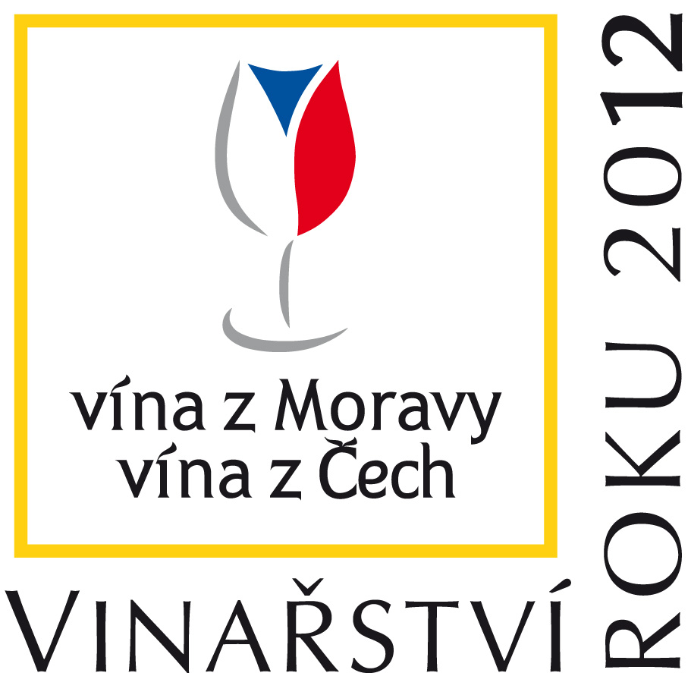


TISKOVÁ ZPRÁVA
31. 1. 2013

FINALISTÉ ČTVRTÉHO ROČNÍKU SOUTĚŽE „VINAŘSTVÍ ROKU 2012“ JSOU JIŽ ZNÁmi
Soutěž o titul Vinařství roku 2012, pořádaná Svazem vinařů ČR, už zná šestici kandidátů na letošního vítěze. Ocenění nejlepšímu tuzemskému vinařství za jeho práci a úspěchy v uplynulém roce bude předáno v rámci slavnostního večera 28. března v pražské Lucerně. V kategorii Vindemia publica 2012 může letos veřejnost hlasovat pro jakoukoli tuzemskou vinařskou společnost. Poprvé získá ocenění Enolog roku 2012 - mladý vinař do 38 let a významná vinařská osobnost s celoživotním přínosem pro tento obor.

Z bodování 20 nezávislých nominovatelů vzešel v uplynulých týdnech žebříček firem, ve kterém se na prvních šesti pozicích umístily vinařské společnosti:

- Moravíno s. r. o., Valtice
- Sonberk, a.s., Popice
- Vinařství Vladimír Tetur, Velké Bílovice
- Vinařství Volařík, Mikulov
- Vinařství Štěpán Maňák, Žádovice
- Znovín Znojmo a. s.

Zásadní změnou proti předchozím ročníkům je, že se vinařství mohla do soutěže přihlásit sama. „S ohledem na nestabilitu a aféry, které se objevily na trhu s alkoholickými nápoji v roce 2012, jsme se rozhodli pro změnu. Pro ještě větší transparentnost a zpřísnění pravidel. Tyto kroky by měly přispět k dalšímu kvalitativnímu posunu soutěže i samotných vinařství ucházejících se o tak prestižní titul“ uvádí předseda Svazu vinařů ČR Tibor Nyitray a dodává: „Proto také oceňujeme odvahu přihlášených firem respektovat nová pravidla a podrobit se přísnějšímu hodnocení než tomu bylo v minulosti.“

Na rozdíl od jiných vinařských soutěží v ČR je soutěž o titul Vinařství roku postavena na komplexním posuzování vinařských společností – tedy nejen na základě kvality vyráběného vína, ale také podle toho, jak svým podnikáním přispívají k pozvednutí, rozvoji a modernizaci oboru vinařství. A které z vinařství má tedy největší šanci na úspěch? „Zjednodušeně řečeno je to vinařství, které produkuje nejlepší vína a současně je nejlépe řízeno“ vysvětluje Tibor Nyitray.

O vítězi a držiteli titulu „Vinařství roku 2012“ rozhodne již v polovině měsíce února sedmičlenná odborná porota ve složení: Prof. Ing. Pavel Tomšík, CSc., Doc. Ing. Miloš Michlovský, CSc., Ivo Dvořák, Ing. Bronislav Pavelka, Ing. Nikol Kaštanová a dva zástupci odborných médií. Ta na základě posouzení objektivních a subjektivních parametrů jednotlivých vinařství zvolí jedno, které bude vyhlášeno během slavnostního galavečera 28. března ve Velkém sále paláce Lucerna. Současně zde budou oznámeny výsledky i v dalších kategoriích jako je cena veřejnosti, cena za nejlepší literaturu propagující víno a cena za kvalitní novinářskou práci propagující víno. Nově získá ocenění také významná vinařská osobnost s celoživotním přínosem pro tento obor a enolog - mladý vinař do 38 let, kterému bude udělen titul Enolog roku 2012.

Právě Cenu veřejnosti Vindemia publica 2012 uděluje svému oblíbenému vinařství již tradičně široká veřejnost, která však letos může poprvé vybírat ze všech tuzemských vinařství. Hlasovat a podpořit tak svého favorita je možné z webového rozhraní nebo díky aplikaci pro chytré telefony, a to v období 25. 2. až 25. 3. 2012.
Během večera budou mít hosté možnost seznámit se nejen s víny šesti finalistů, ale také degustovat stovku vín, která vzešla ze soutěže Salon vín – Národní soutěž vín ČR a budou v roce 2013 umístěna ve stále expozici Salonu vín na zámku ve Valticích.

Vinařství roku má díky přispění předních českých výtvarníků vždy také charitativní rozměr. Výtěžek z prodeje jejich uměleckých děl spojených s vinařskou tématikou bude věnován obecně prospěšné společnosti DIALOG JESSENIUS.

Držiteli titulu Vinařství roku se v uplynulých letech stala vinařství Vinselekt Michlovský a.s., Bohemia Sekt, a.s. a Malý vinař – František a Hana Mádlovi.

Soutěž vyhlašuje Svaz vinařů České republiky ve spolupráci s Národním vinařským centrem, za významné podpory Vinařského fondu ČR a také generálního partnera Erste Corporate Banking, hlavního partnera Spar Česká obchodní společnost a dalších partnerů.

Podrobné informace na www.vinarstviroku.cz

Kontakt pro média:
Ing. Kateřina Martykánová
PR manager
Tel. +420 602 576 870
E-mail: martykanova@locomotion.cz

